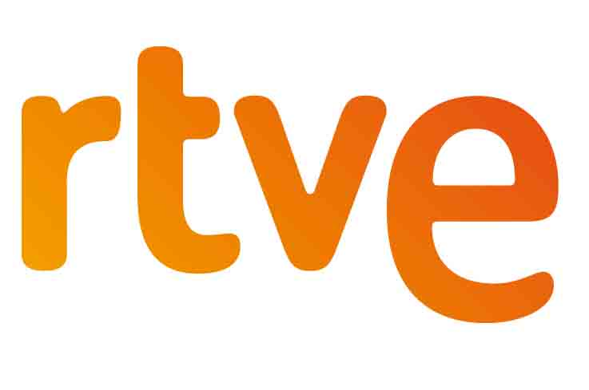
DEPARTAMENTO DE COMUNICACIÓN
www.fbbva.es

NOTA DE PRENSA

RNE y la Fundación BBVA presentan una edición sonora del Quijote con José Luis Gómez, José María Pou, Javier Cámara, José Luis Gómez, Michelle Jenner y guión de Francisco Rico

- Esta nueva grabación, que cuenta con la colaboración de la Fundación BBVA, conmemorará en 2015 el cuarto centenario de la publicación de la segunda parte de la novela de Cervantes
- Los académicos de la lengua, José Luis Gómez y Francisco Rico, se encargarán de la narración así como del guión y adaptación de la obra, respectivamente
- El proyecto constará de 10 capítulos de una hora y se beneficiará de los últimos avances técnicos
- Se cumplen 50 años de la historia de la grabación realizada en RNE con Adolfo Marsillach, Fernando Rey, Francisco Rabal y Nati Mistral

Madrid, 21 de octubre de 2014.- Radio Nacional de España prepara una nueva adaptación sonora de El Quijote para celebrar en 2015 el cuarto centenario de la segunda parte de la obra de Miguel de Cervantes. Estará protagonizada por un elenco de primera fila: el académico de la lengua, José Luis Gómez será el narrador, José María Pou pondrá voz a Don Quijote, Javier Cámara dará vida a Sancho Panza y Michelle Jenner a Dulcinea. En total serán diez horas de grabación repartidas en diez capítulos. Un proyecto con el que RNE vuelve a demostrar su compromiso de apoyo e impulso a la cultura, y que cuenta con la imprescindible colaboración de la Fundación BBVA.
La nueva versión radiofónica de El Quijote se ha presentado esta mañana en Torrespaña en una rueda de prensa conducida por Ignacio Elguero, director de Programas de RNE, que ha contado con los principales protagonistas y responsables del proyecto. Alfonso Nasarre, director de RNE, ha agradecido el apoyo de la Fundación BBVA y ha destacado la calidad del elenco de actores y del académico Francisco Rico. “Este tipo de proyectos solo los puede poner en marcha Radio Nacional, que se ocupa y se preocupa por la cultura”, ha señalado. El director de la Fundación BBVA, Rafael Pardo, ha resaltado “los estándares de excelencia y calidad que caracterizan a RNE y al elenco de actores. Nos llevó un minuto decidirnos”. Por su parte, el académico Francisco Rico ha explicado que la adaptación tiene que “ser fiel al texto de Cervantes, al medio radiofónico y a la época”, además de añadir que “hará toda la justicia a la oralidad del texto”.

El elenco de actores se ha mostrado ilusionado por el reto que se les plantea. Para el narrador, José Luis Gómez, “es una circunstancia muy especial para nuestra generación. Ninguna es mejor que portar El Quijote a través de la radio y hacer que el público vea, no solo oiga”. Los dos protagonistas, José María Pou y Javier Cámara, han hecho hincapié en sus paralelismos con los personajes. Pou ha señalado que “se juntan dos de las cosas que más me gustan en la vida: la radio y la actuación. La radio tiene una ventaja fundamental: despierta la emoción del oyente”. “Soy hijo de labrador, Sancho Panza es un labriego, no encuentro un homenaje más bonito para hacer” ha explicado Javier Cámara.

En 2015 se cumplirá el cuarto centenario de la publicación de la segunda parte de la obra cumbre de Miguel de Cervantes ‘Don Quijote de la Mancha’ (1615-2015). RNE quiere sumarse al aniversario con una nueva grabación del texto, que se llevará a cabo cincuenta años después de la efectuada en los estudios de Radio Nacional de España en 1965 con intérpretes como Adolfo Marsillach, Fernando Rey, Francisco Rabal y Nati Mistral, entre otros, además del cuadro de actores de la emisora.

Para esta ocasión se contará con la participación de algunos de los grandes intérpretes de la escena española actual. Un cuadro de actores de primera fila compuesto por José Luis Gómez, intérprete, director teatral y académico de la RAE, como narrador; José María Pou (Don Quijote), Javier Cámara (Sancho Panza) y Michelle Jenner (Dulcinea del Toboso).

El proyecto está coordinado por la dirección de Programas de RNE, con guión y adaptación a cargo del académico de la lengua Francisco Rico, experto en Cervantes y autor de obras de referencia en el estudio de la literatura, como la colección Biblioteca Clásica, dentro de la cual apareció por primera vez la edición crítica y comentada de El Quijote. La adaptación radiofónica contará con dirección y realización de Benigno Moreno y música original de Luis Delgado, además de la participación del equipo de ficción sonora de RNE.

Esta dramatización radiofónica adaptada modernizará el lenguaje y la realización, y se beneficiará de los nuevos avances tecnológicos y técnicas de montaje: edición digital, montaje multipista, sonido 5.1 en algunos de los capítulos, efectos generados específicamente para la grabación, música original…

El nuevo Quijote constará de una grabación de diez horas de duración dividida en capítulos de una hora. Se prevé que al menos una parte del proyecto esté grabada y producida para el 23 de abril de 2015, coincidiendo con la fecha del fallecimiento de Miguel de Cervantes y el Día Internacional del Libro.

La participación en este proyecto se encuadra en la amplia actividad de la Fundación BBVA de apoyo a la generación y difusión del conocimiento científico y cultural a través de ayudas, programas de formación avanzada, distintas familias de premios y colaboraciones con diversas instituciones y entidades de primer nivel y referentes en sus áreas como es el caso de RNE.

Para más información, puede ponerse en contacto con el Departamento de Comunicación y Relaciones Institucionales de la Fundación BBVA (91 374 52 10; 91 537 37 69; 91 374 81 73) o comunicacion@fbbva.es) o consultar en la web www.fbbva.es

